План отключений потребителей
Дата | Время | Отключаемые объекты и  территории | Причина отключения
29.10.21 | 09⁰⁰-13⁰⁰ | с. Вандышевка, часть ул.: Комсомольская, Мира, Степная. | Текущий ремонт ТП-421
29.10.21 | 13⁰⁰-16⁰⁰ | с. Вандышевка, часть ул.: Нагорная, Советская, Школьная, Центральная. | Текущий ремонт ТП-168
29.10.21 | 09⁰⁰-13⁰⁰ | с. Яринка полностью.  Организации: ПАО «Ростелеком» узел связи, КФХ «Крестников Ю.Н.», пекарня, скважина, Яринская школа-сад. | ВЛ 10 Яринка ремонт СР
29.10.21 | 09⁰⁰-13⁰⁰ | с. Уйское, часть ул. Энергетиков. | ВЛ 10 Яринка ремонт СР

Уважаемые потребители электроэнергии!
Во времени отключения и включения объектов будут незначительные корректировки, но объект не может быть обесточен ранее заявленного времени.
Возможны незапланированные перерывы в электроснабжении для производства внеплановых кратковременных работ и ликвидации аварий без предупреждения.
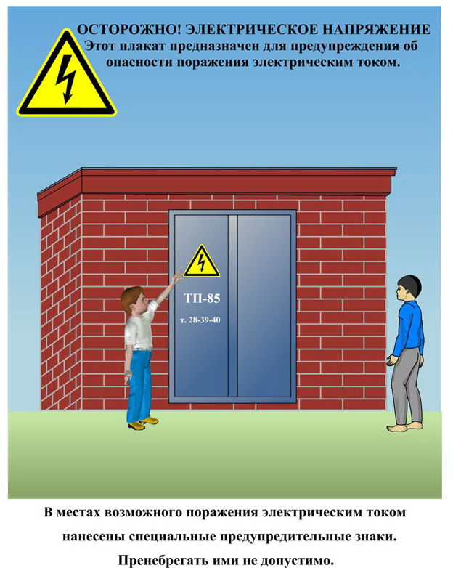
Сообщите о возможных местах поражения электрическим током!
Телефон диспетчера РЭС 3-13-01 круглосуточно.

